B01: Übungen zu Zahlensysteme:
Sie lösen von jeder der folgenden Aufgaben 1.1 bis 1.6 mindesten 3 der jeweils 10 vorhandenen
Teilaufgaben und melden alle Ihre Probleme bzw. Unklarheiten spätestens bei der Besprechung!
Aufgabe 1.1: Rechnen Sie um von binär nach dezimal
a) 0'1001₂ = 9
b) 0'1100₂ = 12
c) 011₂ = 3
d) 01'1101₂ = 29
e) 01'1110₂ = 30
f) 010'0001₂ = 33
g) 0110'0100₂ =
h) 0100'1001₂ =
i) 0'1101'1011₂ =
j) 0'1000'1111₂ =
Aufgabe 1.2: Rechnen Sie um von dezimal nach binär
a) 7 = 011₂
b) 55 = 0110111₂
c) 87 = 1010111₂
d) 178 =
e) 222 =
f) 269 =
g) 399 =
h) 500 =
i) 1024 =
j) 1301 =
Aufgabe 1.3: Rechnen Sie um von hexadezimal nach dezimal
a) 10₁₆ = 16
b) 1B₁₆ =
c) 16F₁₆ =
d) 14C₁₆ = 332
e) EA₁₆ =
f) 105₁₆ =
g) 399₁₆ =
h) 99₁₆ =
i) 111₁₆ =
j) FF₁₆ = 255
Aufgabe 1.4: Rechnen Sie um von dezimal nach hexadezimal
a) 10 =
b) 25 =
c) 160 = 10₁₆
d) 128 = 80₁₆
e) 512 = 1F₁₆
f) 513 =
g) 255 =
h) 1023 = 3FF₁₆
i) 111 =
j) 99 =
Aufgabe 1.5: Rechnen Sie um von binär nach hexadezimal
a) 1₂ = 1₁₆
b) 0'1000₂ = 8₁₆
c) 010'1000₂ = 40₁₆
d) 0'1111'1111₂ =
e) 0'1011'1011₂ =
f) 010'1010₂ =
g) 01'0000'0000₂ =
h) 01'0001'0001₂ =
i) 0100'0100'0101₂ = 1
j) 0'1111'1111'1111₂ =
Aufgabe 1.6: Rechnen Sie um von hexadezimal nach binär
a) 1₁₆ = 0 0 0 1₂
b) 11₁₆ =
c) 123₁₆ =
d) 1A₁₆ =
e) 2B₁₆ = 0101011₂
f) CDEF₁₆ = 1100’1101’1110’1111₂
g) 102₁₆ =
h) 100B₁₆ =
i) 99₁₆ =
j) 100₁₆ =

Zusatzaufgabe 1: Zahlensystem-Umrechner in EXCEL
Ziel ist es, einen Umrechner zu bauen, der eine Zahl aus dem Zehnersystem in ein beliebiges Zahlensystem (im Beispiel bis zum 64-er System) umrechnen kann.
Tipps:
- Um auch grosse Dezimalzahlen ins Binärsystem umzuwandeln, empfiehlt es sich nicht die Funktion rest() zu nutzen. Berechnen Sie den Rest mit einer Formel, wo Sie nur die Funktion ganzzahl() nutzen.
- Sie müssen einen Zeichensatz aufbauen. Dabei empfiehlt es sich die Zahlen als Text abzuspeichern (vgl. auch Stoff aus dem Kapitel 114.2)
- Die Funktion zeichen() kann Ihnen bei der Erstellung des Zeichensatzes dienen - Um auf den Zeichensatz zuzugreifen, nutzen Sie die Funktion sverweis()
- Wenn Sie mehr als 32 Zeichen verketten wollen, dann rufen Sie die Funktion verketten() mehrfach auf. Achten Sie aber darauf, dass die Formel nicht zu lange wird.
Beispiel 1: Vom Dezimal- ins 32er-System umwandeln
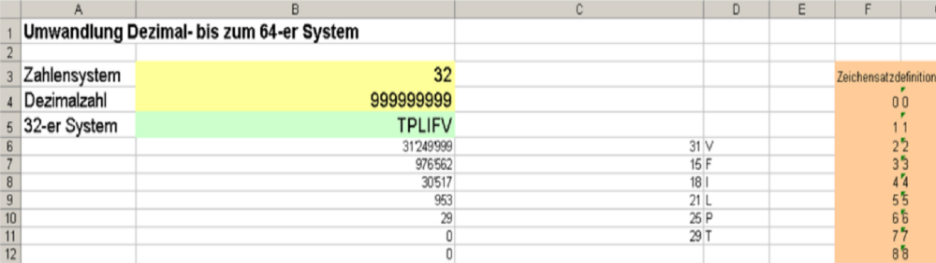

Zusatzaufgabe 1 (Fortsetzung) Beispiel 2: Vom Dezimal- ins Binär-System umwandeln
Beispiel 2: Vom Dezimal- ins Binär-System umwandeln
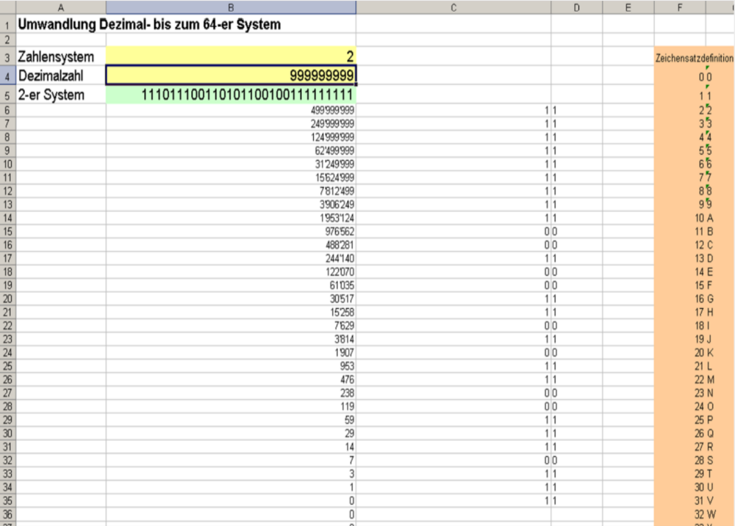
Zusatzaufgabe 2: Zahlensystem-Umrechner in C#
Mit einer Programmiersprache wie C# lässt sich ein Umrechner vom Dezimalsystem in ein beliebiges Zahlensystem recht einfach erstellen.
- Nutzen Sie für die Berechnung des Rests die Funktion modulo ➔ %
- Nutzen Sie für die Division die Ganzzahldivision ➔ /
- Wandeln Sie die Zahl des Rests in einen char um und addieren Sie 48 zum Wert
➔ Convert.ToChar(rest + 48). So entspricht die Zahl 1 dem Wert 49 (vgl. auch Übungsaufgabe Memory im Modul 403). Wenn der Rest grösser als 9 ist, dann soll 55 addiert werden.
➔ Warum wohl? Schauen Sie sich einmal eine ASCII-Tabelle an und suchen Sie dort die Erklärung.
- Speichern Sie den Rest in einem array ab
